大学生学习动力调研浅析

陶晓波，徐鹏宇

(北方工业大学，北京100144)

摘要：大学生的学习动力问题已经成为全社会都极为关注的一个焦点问题，本调研组对此展开了专题调研。调 研发现，我校大学生在学习动力现状上表现总体尚好，但仍存在一些需要进一步解决的问题。大学生的学习动 力主要会受到学校整体学习氛围的极大影响。基于调研结果，调研组针对大学生学习动力的提升提出相应的建议。 关键词：大学生学习动力校园文化职业规划 中图分类号：G 642.0文献标识码：A

14%

49%

**图1大学生学习劲头情况统计图**

2% 3%

26%

69%

**图2大学生学习时间利用情况统计图**



基金项目：北方工业大学教育教学改革和课程建设研究项目（XN009-043)。

作者简介：陶晓波（1981—），男，籍贯：重庆云阳，学历：管理学博士，职称：副教授，研究方向：市场营销管理。 徐鹏宇（1991一），男，籍贯：安徽六安，学历：在读研究生，研究方向：市场营销管理。

**1大学生学习动力专题调研方式与 方法**

**1.1调研背景**

大学生的学习动力问题已经成为全 社会都极为关注的一个焦点问题，如何 能够让大学生拥有足够的学习动力，尤 其是发自内心地热爱学习，是高等院校 学生工作中必须要面对的一个议题。

**1.2调查对象**

北方工业大学学生。

**1.3调查过程**

对北方工业大学经济管理学院学生 发出100份调查问卷，大一、大二、大 三、大四年级各25份。在问卷调查之外， 对部分大学生进行更深层次的面谈，从 而辅助分析调查结果，以得出更加全面 的信息。对回收问卷进行筛查，剔除不 合格问卷，共回收有效问卷95份。[1]

**2大学生学习动力现状**

根据调研结果，对大学生学习动力 的现状分析如下。

一般而言，每一位大学生都是经过 高中，尤其是高考复习阶段的强化训练， 才得以顺利地升入大学。但纵观大学里 的大学生对待学习的态度，结果并不乐 观。

本调研小组对大学生的学习劲头和 学习时间的利用情况进行了调查，统计

结果如图1、图2所示：

图1的调查数据显示，在被调查的 人中，只有不到两成的大学生保持并提 高了学习劲头，而接近一半的大学生表 示学习劲头比以前小了，并且将近三成 的大学生表示自己越读越没劲，甚至存 在3%的大学生后悔当初考上大学。由 此可见，如何提高大学生的学习劲头是

3% 5%

亟待解决的问题。

同样，大学生平时对学习时间的利 用情况也是十分不理想。大学生活跟高 中相比，呈现多元化，除了学习以外， 还有诸如兼职、社团活动等元素，因此 分给学习的时间就没有了保证。由图2 可知，在被调查者中，近七成的大学生 平时对学习时间的利用处于一种时紧时

**比高中劲头更大 保持原来劲头 比以前劲头小 越读越没劲 后悔当初考大学**

**时间抓得很紧**

**时间抓得较紧**

**有时抓得紧，有时较放松**

**只求过得去**

松的状态。更有甚者，存在26%的大学 生对学习时间的要求己经是抱着“只求 过得去”的态度了。而对学习时间抓得 紧乃至很紧的大学生，比例极少，仅占 5%。

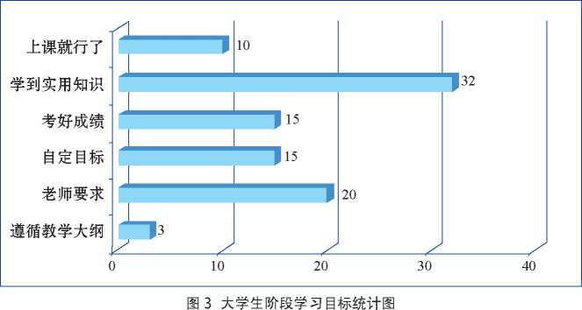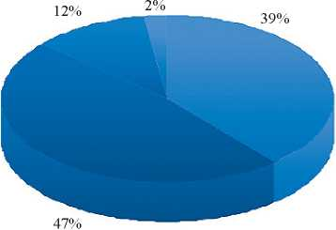

**图4大学生对前途情况统计图**

一定程度上，大学生学习劲头和对 学习时间的利用情况这些现象的背后是 受大学生在大学阶段树立奋斗目标的情 况所影响。本调研组将奋斗目标划分为 阶段学习目标、对前途的思考这几个方 面考察大学生奋斗目标的树立情况。统 计结果如图3、图4所示。

对于对阶段学习目标的设定情况， 由图3可知，在95个有效被调查大学 生当中，近一半的大学生希望自己通过 学习获得实用的知识或者实现其他自定 的目标，这是值得肯定的目标设定。但 其余过半的大学生对于学习的追求过于 短浅，这些大学生对待学习只是做到符 合老师要求、遵循教学大纲、考好成绩 这样一些低层次的要求，其中甚至有10 位同学只要求自己达到“上课就行了” 这样最低的目标。

而大学生对自己前途的思考频率呈 现如图5所示的情况。在被调查者当中， 接近四成的大学生经常会去思考自己的 前途，近一半的大学生有时会对自己的 前途进行思考，从这两个比例我们可以 看出，大学生本质上还是会探索大学的 意义，探索自己的前途，只有14%的大 学生很少或者从来没有思考过自己的前 途。

那么大学生学习劲头、对学习时间 的利用情况以及奋斗目标的设置等方面 呈现这样或那样的现象的同时，面对具 体的学习与考试，他们又会是一种怎样 的态度呢？他们在课前的预习、课堂上、 课后复习方面，以及最终的考试，他们 如何表现？本调研小组针对上述问题进 行了问卷调查，结果如图5至图8所示：

由图5可知，在95个有效被调查 者中，选择重点学科进行预习的大学生 有23人；受预习时间缺乏以及心情的 影响，有35个大学生只是做到了偶尔 预习。而仅仅只有5个大学生能够做到 预习所有的功课，所有的功课都不预习乃至认为根本没有预习的必要的人数累 计达到32个。由此可见，大学生课前 的预习情况不是很理想。

由图6可知，95个有效被调查者 中，近一半的大学生在课堂上不详尽地 记笔记，只是划出书上有关的段落。表 示记住老师讲授内容的大学占32个。 而做到了课上详尽记笔记的大学生只有 12个，达到将新旧知识联系对照的层次 的大学生仅仅只有6个。可见，大学生课堂听课态度更多的是处于被动状态。

由图7可知，大学生在课后主动 复习的情况也是不容乐观。在95个有 效被调查者中，做到及时复习当天功课 或是阶段性复习功课的大学生只有22 人，而其余的73人等到了阶段测验或 者最终的考试前开始突击复习。由此 可见，大学生中持应付考试心理的现 象较为明显。

那么基于上述大学生对待课前预

**经常** p**有时 ■很少 从来没有**

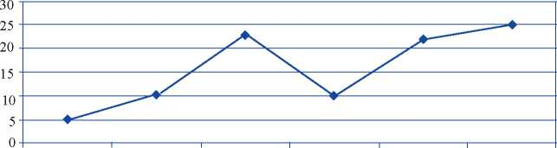

**图5大学生课前预习情况统计图**

习、课堂听课情况以及课后的复习情况， 当考试来临时，他们对待考试、对待考 试作弊有何反应呢？

由图8可知，在95个有效被调查 者中，过半的大学生对待考试是持一种 认真、证明自己的态度，其中，有18 人希望自己在考试中得高分，他们对自 己的要求较高。然而，仍然有41个大 学生只求自己在考试中达到60分的及 格线，只求不挂科。甚至还存在对考试 是否及格抱无所谓的态度的大学生。这 样的结果与之前的阶段性目标的设定情 况不谋而合。

**3大学生学习动机与目的**

从图9中可以看出所占比例最多的 分别是“将来能有一个理想的工作”和 “高中毕业后的自然延续”，分别占到 39%和36%,反映了现在两类大学生的 普遍现状。一类是有着较强的学习目的 和方向的，一类是还在迷茫自己的发展。 加强大学生的学前教育十分有必要，只 有目标明确，学习的驱动力才能起到效 果。

图10展示的是大学生找工作的首 要依据，接近一半的同学都认为对“自 己有发展前途”是最重要的考虑依据， 这表明大多数同学认为工作的前途比薪 水福利更加重要。好的薪水和福利条件 紧随其后，排名第二。在调查数据中， 仅有3名同学认为“要求去艰苦的地方 锻炼”，恻面反映了当代大学生不愿吃 苦，祈求安逸的生活现状。

图11反映的是调查大学生选择想 要成为的人物，比例最高的成为“高层 领导人”，这从每年国家公务员和北京 公务员的报名人数可以看出。第二大想 要成为的热门任务是“富豪”，在物质 社会发展飞速的今天，这是可以理解的。 大学生受从小父母的教育和社会的影 响，认为成功的标志有两个：权力和金 钱。

**4影响大学生学习的环境因素**

从图12可以看出有超过半数的家 长对大学生的学习“有时问起”。这反

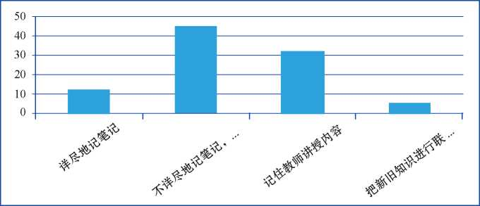

**图6大学生课上自我要求情况统计图**

**临考前进行复习 测验前进行复习 及时复习当天功课 教师讲完一单元后进行复习 多次（平时、阶段、考前>进行复习**

0

10

20

30

40

50

60

**图7大学生课后复习情况统计图**

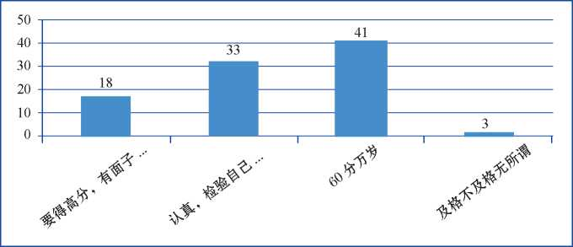

**图8大学生对待考试态度情况统计图**

39%

5%

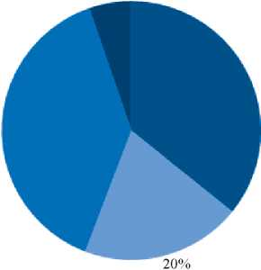

**■高中毕业后的自然延续 ■老师和家长的迫切期望 ■将来能有一个理想的工作 ■本人强烈的求知欲望**

**图9大学生上大学驱动因素情况统计图**

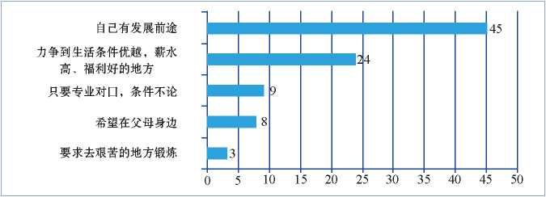

**图10大学生求职首要依据情况统计图**

**图11大学生心中理想人物情况统计图**

3%

13%

33%

51%

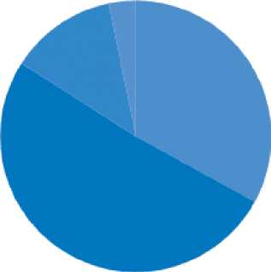

|  |  |  |  |  |  |
| --- | --- | --- | --- | --- | --- |
|  |  | | | 36  I |  |
|  |  | | |  |
|  |  | 26 |  |  |
|  |  |  |  |  |
|  | 13 |  |  |
|  | 13 |  |  |
|  | 5 6 |  |  |
|  | ■ ■ , ■, |  |  |

40

35

30

25

20

15

10

5

0

**图12大学生父母对待学习成绩情况统计图**

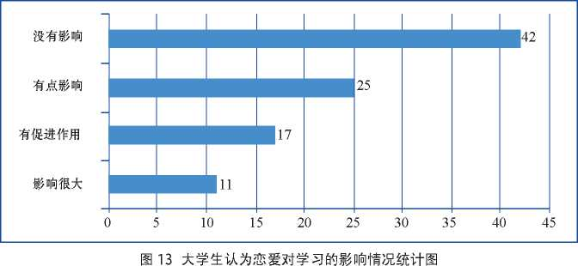

映了父母对孩子的成绩不再像高中时候 那么关心，放松了对孩子的约束。这从 仅有33%的父母“经常问起”大学生的 学习成绩也可以看出。

图13调查的是恋爱对大学生学习 的影响，有接近一半的同学认为“没有 影响”，17人认为“有促进作用”，仅 有11人认为“影响很大”。由此看出， 大部分大学生认为恋爱对自己的生活和 学习都起着积极的作用。

图14反映的是身边同学很努力或 者很散漫对自己学习的影响，有超过一 半的同学都认为“有点影响”，接下来 排在第二位的是“没有影响”。两种截 然相反的情况出现在这里，表明身边同 学的状态可以产生两种截然不同的影 响。非常遗憾地看到，只有1位同学认 为身边人的努力会对自己的学习有促进 作用。

图15调查的是在学业上大学生是 否希望得到承认和赞许，有接近一半的 同学认为“很想”得到赞许，零个人“不 想”得到赞许。这表明在大学生的心里， 学习得到赞许是一件比较荣耀的事情， 尽管有的时候不愿意付出努力。表示“无 所谓”态度的人仅有16个，这是一种 不好的表现，尽管是少数，但是也应该 引起足够的重视。

**5建议**

**5.1依托校园文化建设，引导大学生树 立正确的学习观**

良好的校园文化具有强大的凝聚力 和吸引力，校园文化对大学生的学习态 度和行为的影响是非常深刻的。一方面， 在良好的文化氛围之中，学生受到感染， 会不由自主地加强自我修养，提高自身 素质。因而学校应该加大建设校园文化 的力度，采取多种形式，寓教于乐，营 造良好的学习氛围，增长学生的知识， 陶冶学生的情操，健全学生的体魄，培 养学生的团结协作精神，为学生提供全 面发展的舞台，以便更好地增强学生的 学习动力；另一方面，远大的理想与目 标是产生持久学习动力的主要源泉。大 学生是实现“中国梦”的过程中必需的栋梁之材，肩负着实现中华民族伟大复 兴的历史重任。良好的校园文化能够进 一步加强对大学生的理想教育，使得学生能够将小我置身于大我之中，增强社 会责任感，引导他们树立正确的人生观、 世界观与价值观，激发他们的学习动力。

**经常问起 有时问起 很少问起 从来不问**

要结合大学生自身的需要，将他们的个 人成才与自我价值的实现纳入到为国家 和社会多做贡献的轨道上来，使二者统 一起来。此外，校园文化建设也应包含 对大学生的危机意识教育，适度通过“生 于忧患，死于安乐”的原理使学生增强 学习的紧迫感，将更多的精力投入到学 习活动中。

**5.2坚持以市场导向培养学生，增强学 生学习的主观能动性**

长期以来我国教育的办学体系是由 国家统一计划和政府直接管理的，忽视 了高校办学的自主权与社会和市场对高 等教育的参与过程，从而将学生隔离起 来搞教育，结果是培养出来的人才与社 会脱节，无法满足在实现“中国梦”的 过程中对人才的需要。大学生人才培养 应首先了解当前社会所需人才的要求与 标准，根据需要设置相关的课程并建立 大学生社会实践基地，使得学校与社会 紧密接轨，使大学生学有所成，将来能 有用武之地，从而形成良性循环，激发 大学生的学习动力。

**5.3完善课程设置，努力提高教育教学 的水平与质量**

大学在必修课之外应该多为同学 们开设一些选修课，使得大学生能够选 择自己所喜欢的学科，并拓展自己的知 识面以更好地应对来自社会的挑战。学 校应该保证教学内容的科学合理，保证 其前沿性，将教师们所在领域以及自身 的前沿科研成果反馈给同学，使得大学 生在专业学习中能够了解自己所学领域 的最新科技进展，从而激发自己的学习 兴趣，提高自己的专业素养和技能，做 到“知行合一”。此外，教师在上课时 不应该照本宣科，而是应该多与同学们 互动，让每个同学都参与进来，师生在 课堂上共同学习和进步，结合一些实例 引出所学的相关的知识，进行小组辩论 等。只有这样大学生才能够发现问题、 研宄问题、解决问题和养成独立钻研的 能力。

**5.4积极引导学生，帮助其进行职业规 划与人生规划**

大学生学习动力不足的很重要的 一个原因就是目标的缺失，即大学生对 未来感到迷茫和困惑，不能对自身进行 很好的定位分析，不知道自己的未来在 哪里。在大学期间，应该及早引导大学 生了解大学培养人才的目标和要求，使 大学生能够尽早地进行人生职业规划。 通过职业规划，使大学生充分了解自己 的优势，并发现自己在知识、能力和素 质上的不足，调动大学生完善自我的愿 望，增强学习的动力；并通过对职业的 调查了解，发现自身与理想职业的距离 从而为自己认为理想的职业去做各种准 备，使得其具有明确的努力方向。总之 帮助大学生进行人生规划，可以增强学 习的有序性，使得大学生获得持久的学

习动力。

**参考文献：**

1. 刘燕，高艳，孙冬梅，陈劲松，田永 静，胡心怡.大学生学习动力影响 因素及作用机制研究ra.思想教育 研究，2013(7)69-72+111.
2. 万燕花，李林波，吴兵.大学生学习

动力研究综述[□.技术与创新管理 ,2012,33 (5)558- 561.

1. 卢保娣.场域与惯习：大学生学习的

生成性动力机制分析[JI.高教探索 ,2014 (5)137-141.

1. 孙月芳，张京轩，张翠莲.影响大学

生学习动力的因素研究ra.北华航 天工业学院学报,2016,26(6)52-54.

1. 张永政，李琳.大学生学习动力的人

格分析ra.山东科技大学学报（社会 科学版）,2016,18(4):109- 1 13.

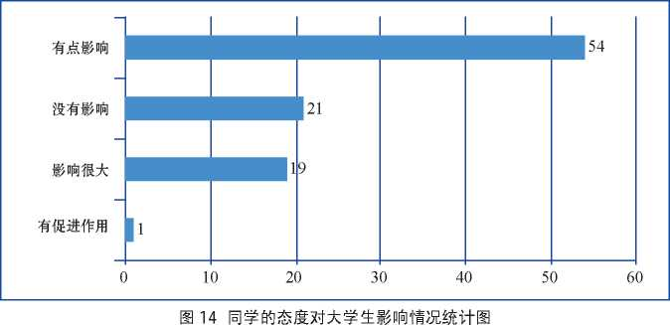

**图15大学生对待学业被承认和赞许态度情况统计图**

45

40

35

30

25

20

15

10

5

0

40

**很想**

39

**有点想**

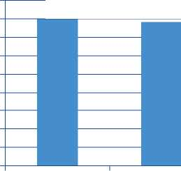

|  |  |
| --- | --- |
|  | |
|  | |
|  | |
|  | |
|  | 16 |
|  |  |
|  |  |
|  | 0 |

**无所谓**

**不想**